**辽 宁 大 学 信息 学 院 实 验 报 告**

|  |  |
| --- | --- |
| **实验题目：** | **实验六 指针** |
| **专业班级：** | 19级计算机六班 |
| **学号（序号）：** | 191491603（39） |
| **姓 名：** | 曹宇宸 |
| **实验时间：** | 2020年5月31日 |

1. **实验目的**

通过本实验，使学生达到能够运用指针完成对变量、数组、字符串的进行操作，掌握使用指针方法完成函数之间的参数传递。

**2．实验要求**

（1）通过编写程序理解并熟练掌握指针的概念；

（2）在程序中能正确使用指针变量；

（3）在程序中能正确使用数组的指针和字符串的指针；

**3．实验内容**

运用指针技术独立编写应用程序，上机调试并写出实验报告。

1. 编写程序：将从键盘上输入的一组数排序输出。

具体要求：

1. 在main函数中输入待排序的数据，输出排序后的结果。
2. 在自定义函数中实现将这组数据按照从小到大顺序进行排序的功能。
3. 自定义函数的形式参数使用指针实现。

例如：

/*主函数*/ /*用户自定义函数*/

int main() void sort(int *p,int n)

{ {

int a[10];

输入待排序的数据; 对数组p中的n个数进行排序;

sort(a,10);

输出排序后的数据;

return 0;

} }

**【答】源程序：**

**#include<stdio.h>**

**void sort(int* a, int n)**

**{**

**int i = 0, j = 0;**

**int temp = 0;**

**for (i = 0; i < 9; i++)**

**{**

**for (j = i+1; j < 10; j++)**

**{**

**if (*(a + i) > * (a + j))**

**{**

**temp = *(a + i);**

**\*(a + i) = *(a + j);**

**\*(a + j) = temp;**

**}**

**}**

**}**

**}**

**int main()**

**{**

**int a[10];**

**int i = 0;**

**for (i = 0; i < 10; i++) scanf("%d", &a[i]);**

**sort(a, 10);**

**for (i = 0; i < 10; i++) printf("%d ", a[i]);**

**}**

**【答】该程序运行结果：**

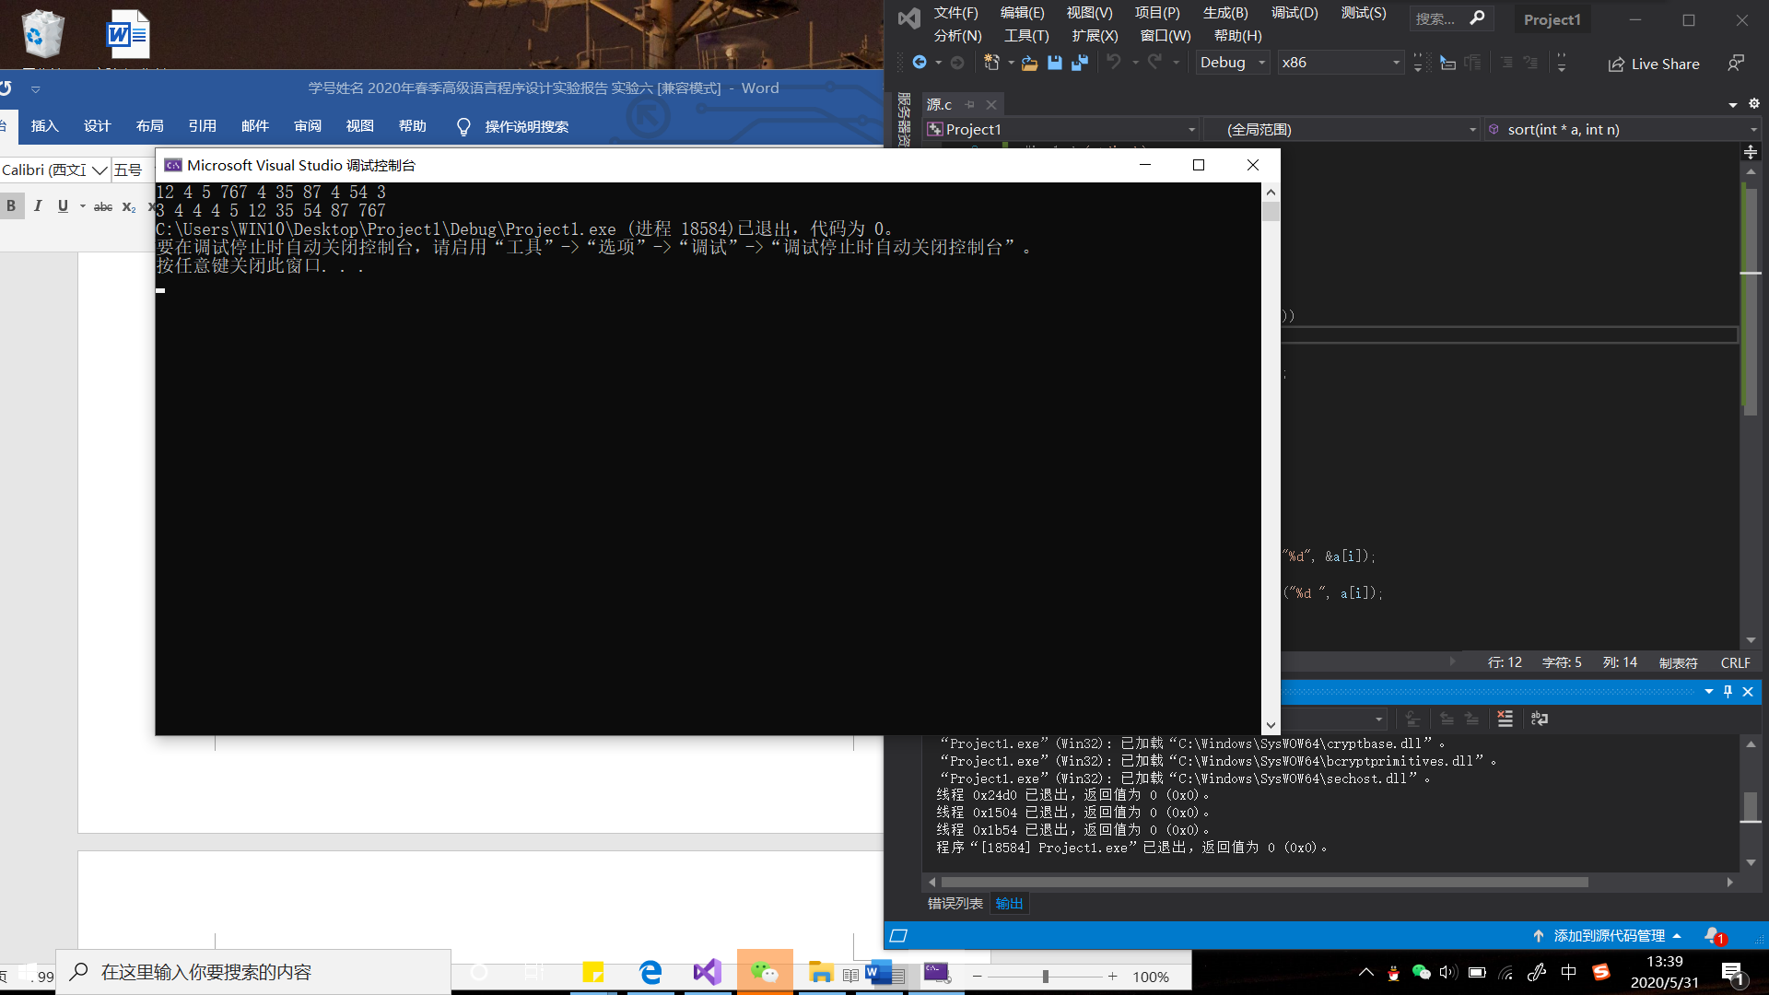

（2） 编程实现：删除一个字符串中的所有*号，并将其中的小写字母转换成大写字母，输出变化后的字符串。例如：若从键盘上输入一个字符串为：****abCD**Efg*hi*Jk******，最终在屏幕上的输出结果为：ABCDEFGHIJK

要求如下：

/*主函数*/ /*用户自定义函数*/

int main() char* del (char *s)

{ {

char a[80];

输入待处理的字符串; 对数组s中的字符进行处理;

del(a);

输出处理后的字符串;

return 0; return s;

} }

**【答】源程序：**

**#include<stdio.h>**

**#include<string.h>**

**char* del(char* s)**

**{**

**int j = 0, k = 0;**

**for (j = k = 0; s[j] != '\0'; j++)**

**if (s[j] != '*')**

**s[k++] = s[j];**

**s[k] = '\0';**

**int i = 0;**

**for (i = 0; i < k; i++)**

**if (s[i] >= 97 && s[i] <= 122)**

**s[i] = s[i] - 32;**

**return s;**

**}**

**int main()**

**{**

**char a[80];**

**gets(a);**

**del(a);**

**puts(a);**

**}**

**【答】该程序运行结果：**

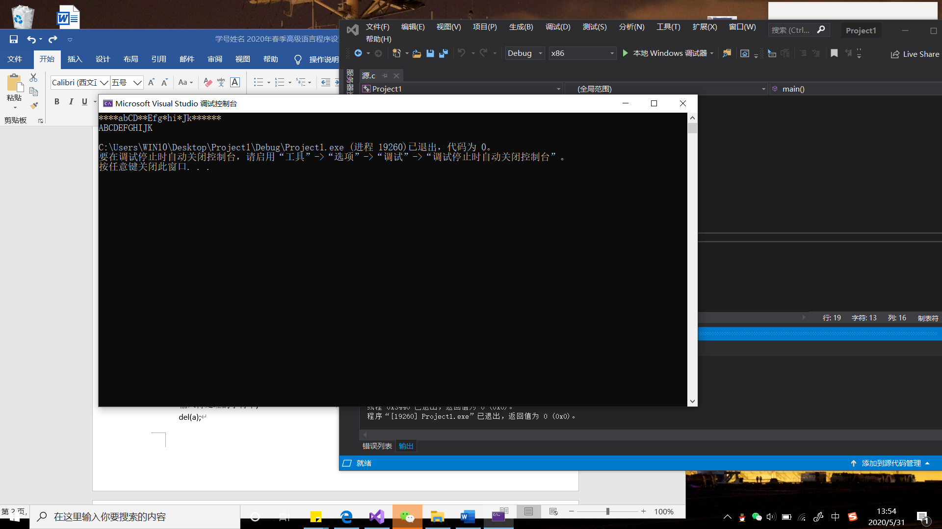

（3）编写程序：找出5╳5矩阵对角线以上元素中的最大值及其所在的位置（行号和列号）。

要求如下：

/*主函数*/ /*用户自定义函数*/

int main() int find(int (*p)[5],int n,int *r,int *c)

{ {

intr a[5][5],max,row,col;

输入待处理的二维数组; 在n个一维数组中找到最大值及其位置;

max=find(a,5,&row,&col);

输出max,row,col中的值; 返回最大值

return 0;

} }

**【答】源程序：**

**#include<stdio.h>**

**int find(int(*p)[5], int n, int* r, int* c)**

**{**

**int max = *((*p)+1);**

**\*r = NULL;**

**\*c = NULL;**

**int i = 0, j = 0;**

**for (i = 0; i < 5; i++)**

**{**

**for (j = i+1; j < 5; j++)**

**{**

**if (*(*(p + i) + j) >= max)**

**{**

**max = *(*(p + i) + j);**

**\*r = i;**

**\*c = j;**

**}**

**}**

**}**

**return max;**

**}**

**int main()**

**{**

**int a[5][5] = { 0 }, max, row = 0, col = 0;**

**int(*p)[5] = a;**

**int i = 0;**

**for (i = 0; i < 25; i++) scanf("%d", *p + i);**

**max = find(a, 5, &row, &col);**

**printf("%d %d %d", max, row, col);**

**}**

**【答】该程序运行结果：**

